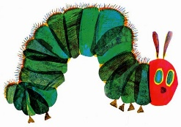
The Very Hungry Caterpillar

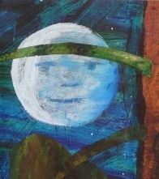 |  | 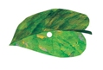 |  | 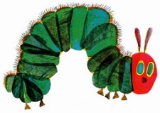
the moon | the sun | aleaf | an egg | acaterpillar
 | 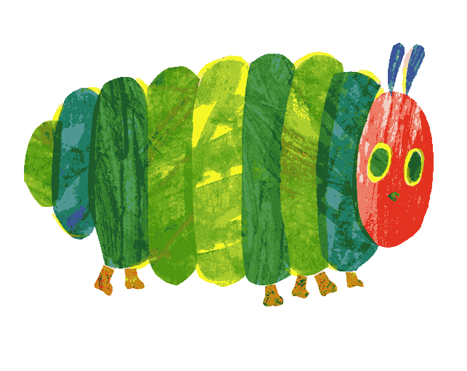 |  | 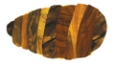
thin | fat | tiny | a cocoon | abutterfly
an apple | apear | aplum | astrawberry | an orange
a piece of chocolate cake | an ice-cream cone | a pickle | a slice of Swiss cheese | a slice a salami
a lollipop | a piece of cherry pie | a sausage | a cupcake | a slice of watermelon

The Moon- księżyc
The Sun- słońce
A leaf- liść
An egg- jajko
A caterpillar- gąsienica
Thin- chuddy
Fat- gruby
Tiny- malutki
A cocoon- kokon
A butterfly- motyl
An apple- jabłko
A pear- gruszka
A plum- śliwka
A strawberry- truskawka
An orange- pomarańcza
A piece of chocolate cake- kawałek ciasta czekoladowego
An ice-cream cone- rożek do lodów
A pickle- ogórek kiszonu
A slice of Swiss cheese- plasterek sera żółtego
A slice of salami- plasterek salami
A lollipop- lizak
A piece of cherry pie- kawałek ciasta wiśniowego
A sausage- kiełbaska
A cupcake- babeczka
A slice of watermelon- kawałek arbuza
Monday- poniedziałek
Tuesday- wtorek
Wednesday- środa
Thursaday- czwartek
Friday- piątek
Satruday- sobota
Sunday- niedziela

